Інструкційна картка до проведення
практичного заняття
з дисципліни: «Нарисна геометрія, інженерна графіка»

Тема заняття: «Види різьбових з'єднань. Інструментальний аналіз елементів різьбових деталей».
Мета проведення заняття:
ознайомлення з видами різьбових з'єднань і їх застосуванням, з деталями, що містять зовнішню і внутрішню різьбу;
- формування навичок інструментального аналізу елементів різьблення атестованих болтів, гвинтів, шпильок і гайок;
- набування навичок самостійного розпізнавання видів різьбових з'єднань;
- розширення кругозору студентів при ознайомленні з графічної документацією, що містить різьбові деталі;
- розвивання техніко-технологічного мислення при вимірюванні елементів різьблення атестованих деталей.
- формування навичок самостійного підбору деталей з однаковою різьбленням з метою заміни бракованих деталей.

Методичне та матеріально-технічне забезпечення робочого місця:
Правила роботи студентів з вимірювальним пристроєм, стандарти ДСТУ та ISO, інструкційна картка до проведення практичного заняття, бланк-протокол інструментального аналізу до практичної роботи; штангенциркуль, лінійка, індивідуальні різьбові деталі-завдання, калькулятор.

Короткі відомості з теоретичної частини роботи:
Для з’єднання технічних виробів застосовуються стандартні кріпильні різьбові деталі: болти, гвинти, шпильки, гайки (рис.1). Всі кріпильні різьбові деталі виконуються з метричною різьбою і виготовляються за стандартами, що встановлюють вимоги до матеріалу, покриття й до інших умов їх виготовлення.
Різьбові кріпильні деталі, як правило, мають метричну різьбу з великим кроком, рідше із дрібним кроком.
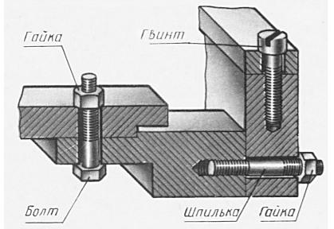
Рисунок 1 – Кріпильні різьбові деталі

З’єднання болтове
Деталі цього з’єднання – болт, гайку і шайбу – показано на рисунку 2.
Болт – це стержень, який має головку на одному кінці та різьбу на іншому. Дві деталі з гладким отвором, які з’єднуються, затискують між головкою болта і гайкою, нагвинчуючи на різьбу гайку (рис. 3). Іноді під гайку підкладають шайбу – диск з циліндричним отвором у центрі.
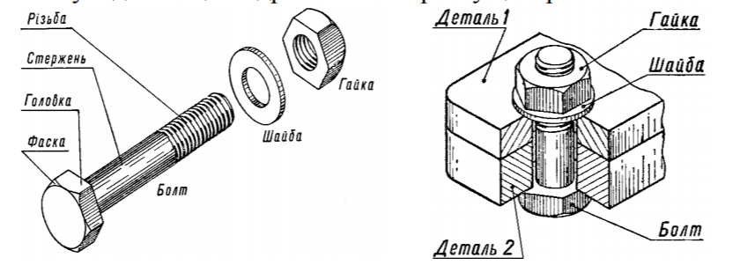
Деталі різьбового з’єднання
Рисунок 2 Рисунок 3
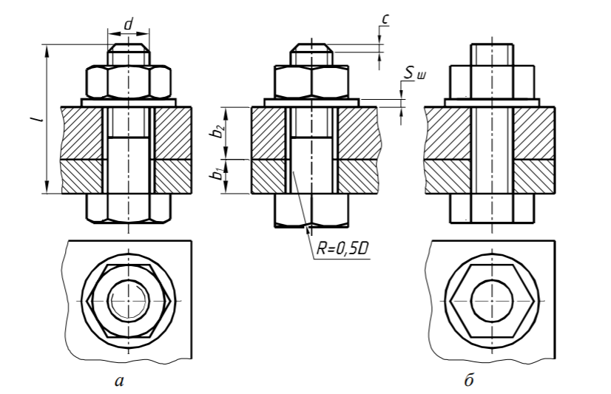
Рисунок – Болтове з’єднання; а – повне зображення, б – спрощене зображення
З’єднання гвинтове
Для з’єднання деталей, одна з яких має різьбовий отвір, застосовують гвинти. Гвинти розрізняються за формою головки. На рисунку 5 зображені такі гвинти:
а) з напівкруглою головкою (ГОСТ 11473–72);
б) з потайною головкою (ГОСТ 11475–72);
в) з циліндричною головкою (ГОСТ 1491–72);
г) з напівпотайною головкою (ГОСТ 11474–72).
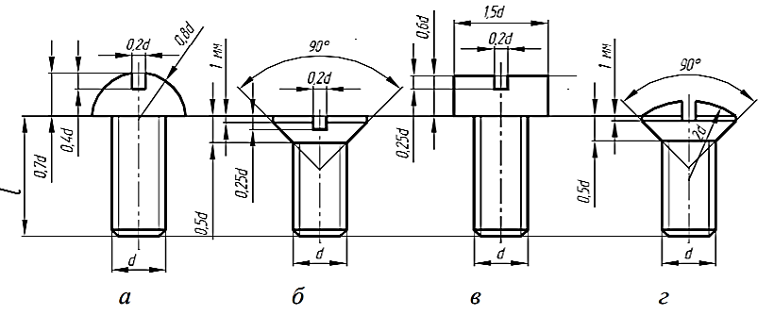
Рисунок 5 – Види гвинтів

На рисунку 6 показані зображення з’єднань двох деталей різними гвинтами у повному і спрощеному вигляді.
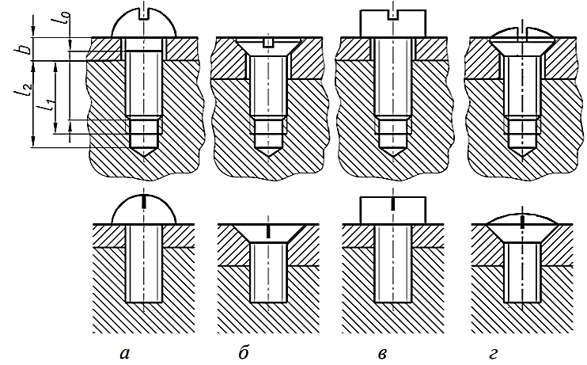
Рисунок 6 – З’єднання гвинтові – повне і спрощене зображення

З’єднання шпилькою
Розміри елементів шпильки: d – діаметр різьби; p – крок різьби; l0 – довжина різьбового кінця; c – висота фаски наведені у таблиці 2.
Таблиця 2 – Розміри шпильок, мм
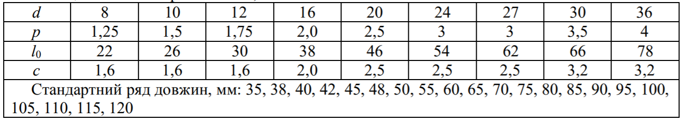
Робоча довжина шпильки (рис. 7) розраховується за формулою та заокруглюється відповідно до даних таблиці 2:
l = b + Sш + H + k,
де b – товщина приєднуваної деталі (рис. 7);
Sш – висота шайби;
H – висота гайки;
k – запас різьби шпильки на виході, з врахуванням висоти фаски k = (0,2...0,5)d.
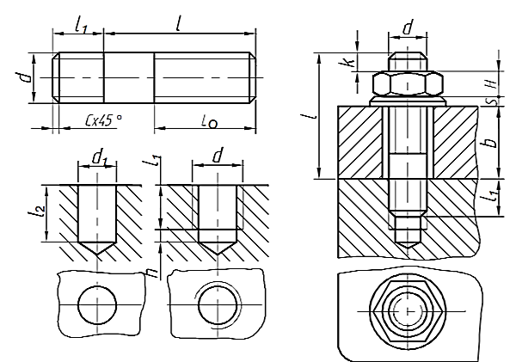
Рисунок 7 – Шпилька, гніздо під шпильку і складальне креслення з’єднання

Обчислену довжину шпильки закруглюють до найближчої величини зі стандартного ряду довжин. Розмір довжини посадочного кінця шпильки l₁ (рис. 7) залежить від властивостей матеріалу – міцності та пластичності гнізда деталі. Він визначається стандартом, і вибирається відповідно до стандарту на шпильку.
Алгоритм та приклад розв’язання розрахункового завдання:
- Виконати інструментальний аналіз болта. Приклад виконання вимірювання на рисунку 1. Заповнити протокол аналізу виконаних робіт.
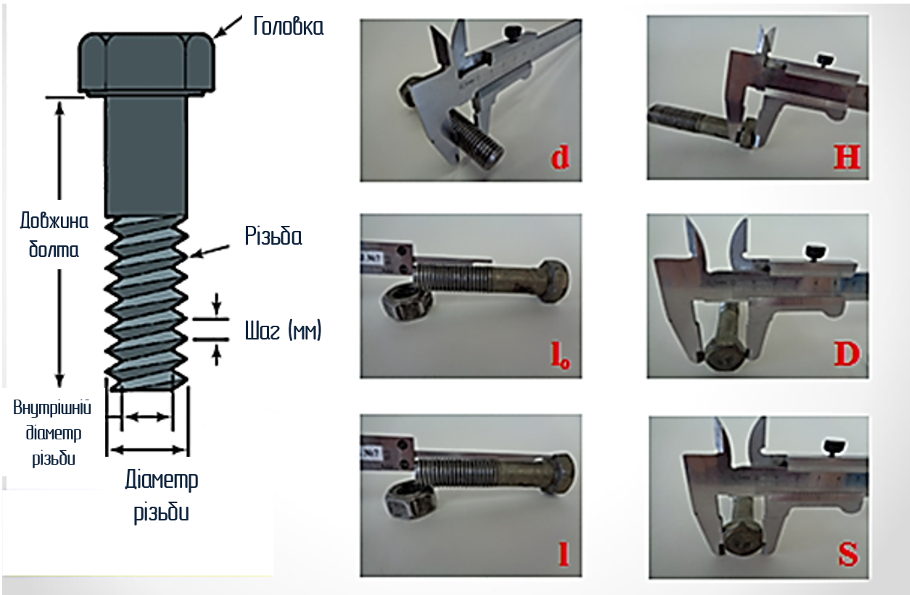
Рисунок 1 – Інструментальний аналіз болта

Протокол аналізу виконаних робіт. Елементи різьблення болта № ____
Найменування елементів різьблення | Умовне позначення елементів різьблення болта | Фактичні розміри елементів різьблення Одиниця виміру, «мм» | Еталон:  Розміри елементів різьблення, атестованого болта. Одиниця виміру, «мм» | Величина помилки фактичних розмірів у порівнянні з еталоном, «мм»
Зовнішній діаметр різьби | d
Внутрішній діаметр різьби | dı=0,85d
Глибина різьблення | t=(d–dı)/2
Крок різьби | P
Довжина різьблення | lₒ
Довжина болта | l
Висота головки болта | H
Діаметр головки болта | D
Розмір під гайковий ключ | S
- Виконати інструментальний аналіз гвинта. Приклад виконання вимірювання на рисунку 2. Заповнити протокол аналізу виконаних робіт.
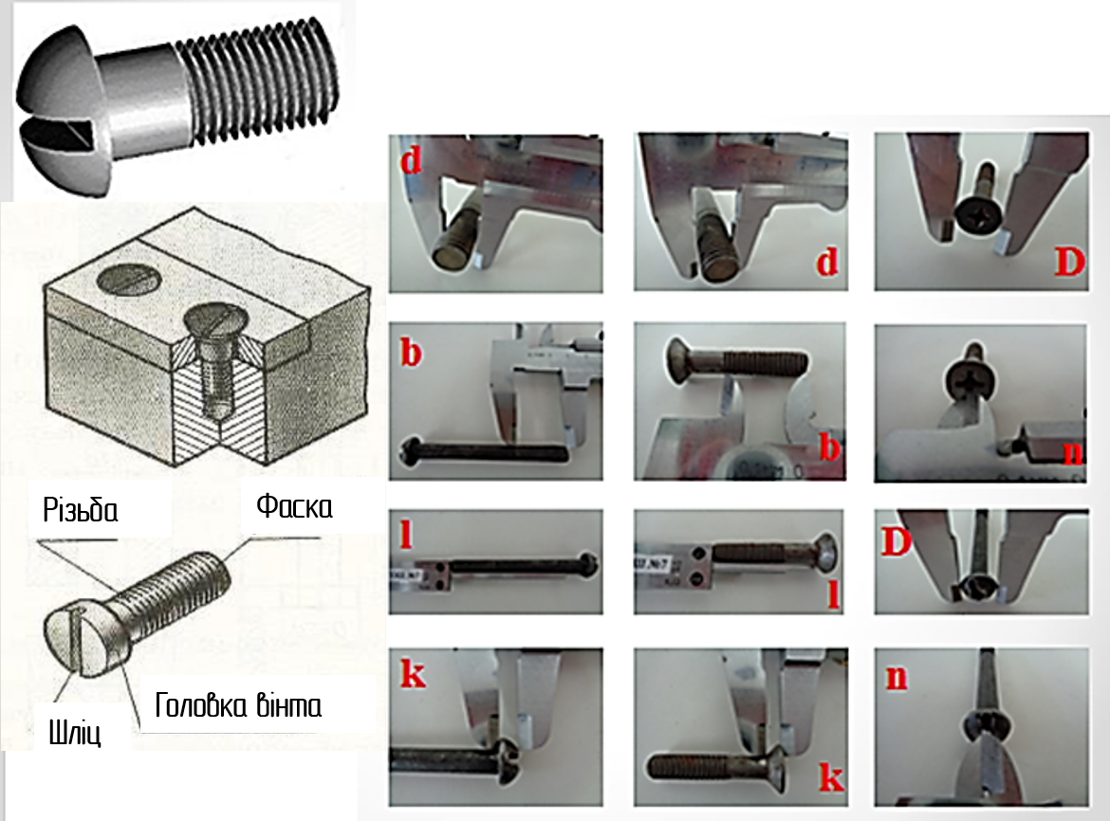
Рисунок 2 – Інструментальний аналіз гвинта

Протокол аналізу виконаних робіт. Елементи різьблення гвинта № ____
Найменування елементів різьблення | Умовне позначення елементів різьблення гвинта | Фактичні розміри елементів різьблення Одиниця виміру, «мм» | Еталон:  Розміри елементів різьблення, атестованого гвинта. Одиниця виміру, «мм» | Величина помилки фактичних розмірів у порівнянні з еталоном, «мм»
Зовнішній діаметр різьби | d
Внутрішній діаметр різьби | dı=0,85d
Глибина різьблення | t=(d–dı)/2
Крок різьби | P
Довжина різьблення | b
Довжина гвинта | l
Висота головки гвинта | k
Діаметр головки гвинта | D
Ширина шліца під викрутку | n
- Виконати інструментальний аналіз гвинта. Приклад виконання вимірювання на рисунку 3. Заповнити протокол аналізу виконаних робіт.
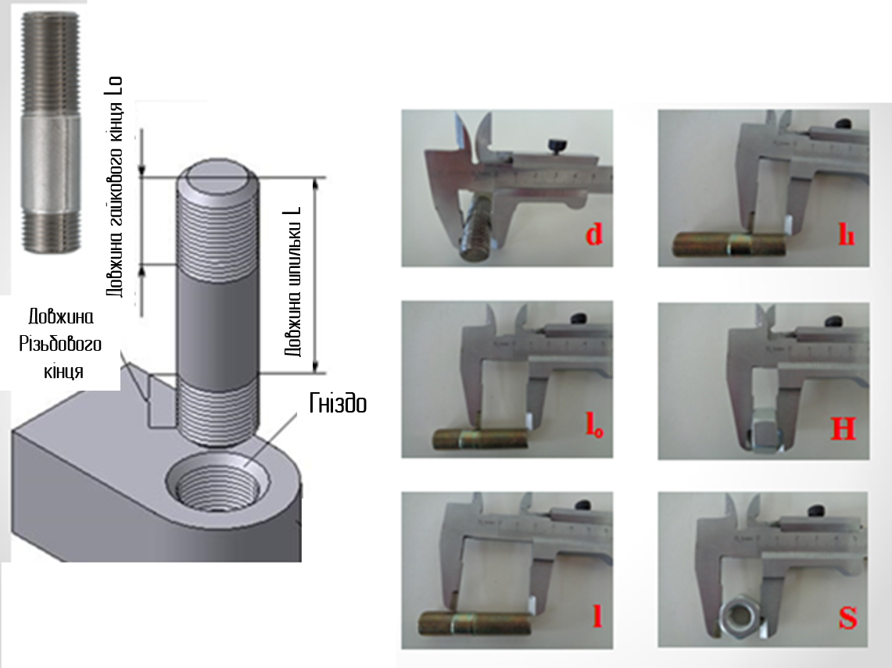
Рисунок 2 – Інструментальний аналіз шпильки

Протокол аналізу виконаних робіт. Елементи різьблення шпильки № ____
Найменування елементів різьблення | Умовне позначення елементів різьблення шпильки | Фактичні розміри елементів різьблення Одиниця виміру, «мм» | Еталон:  Розміри елементів різьблення, атестованої шпильки. Одиниця виміру, «мм» | Величина помилки фактичних розмірів у порівнянні з еталоном, «мм»
Зовнішній діаметр різьби | d
Внутрішній діаметр різьби | dı=0,85d
глибина різьблення | t=(d–dı)/2
Крок різьби | P
Довжина різьблення гайкового кінця | lₒ
Довжина шпильки | l
Довжина посадочного кінця | l₁
Висота гайки | H
Розмір під гайковий ключ | S
Контрольні питання:
1. З яких деталей складається болтове з’єднання?
2. Як підрахувати довжину болта для з’єднання деталей?
3. Які розміри показують на зображенні болтового з’єднання?
4. Назвіть умовні співвідношення, за якими креслять болт на складальному креслені?
5. Назвіть умовні співвідношення, за якими креслять гайку на складальному креслені?
6. Назвіть умовні співвідношення, за якими креслять шайбу на складальному креслені?
7. Розшифруйте всі складові елементи позначення різьбового вироби:
Гвинт 2М12 × 1,25 × 50 ГОСТ 1491-80.
8. Які деталі входять до складу шпилькових з'єднання?
9. Які деталі входять до складу трубного з'єднання?
10. Чим відрізняється спрощене зображення болтового і шпилькових з'єднань від їх конструктивних зображень?
11. Які деталі входять до складу гвинтового з'єднання?
12. Які деталі відносяться до кріпильних виробів?

Рекомендована література:
Основна:
      - ДСТУ ISO 8992:2006 Вироби кріпильні. Загальні вимоги до болтів, ґвинтів, шпильок і гайок.
      - ДСТУ ГОСТ 7798:2008 Болти з шестигранною головкою класу точності В. Конструкція і розміри. Із змінами № 1-4
      - ДСТУ ГОСТ 17473:2008 Гвинти з напівкруглою головкою класів точності А і В. Конструкция і розміри
      - ДСТУ ГОСТ 22033:2008 Шпильки з угвинчуваним кінцем довжиною 1 d. Клас точності А. Конструкція і розміри
      - Креслення: (профільний рівень): підручник для 11кл. загальноосвіт. навч. закл. з навчанням укр. мовою / В.К. Сидоренко. – К.: Освіта, 2011. -240с. ISBN 978-966-04-0831-9
      - Технічне креслення та комп’ютерна графіка: навчальний посібник / П.П. Волошкевич, О.О. Бойко, П.А. Базишин, Н.О. Мацура. Київ: Кондор-Видавництво, 2017. – 234с. ISBN 978-617-7458-05-9
      - Інженерна графіка: підручник для студентів вищих навчальних закладів освіти / В.Є. Михайленко, В.В. Ванін, С.М. Ковальов; за ред. В.Є. Михайленка. – Львів: Піча Ю.В.; К.: «Каравела»; Львів: «Новий Світ-2000», 2002. – 336с. ISBN 966-95596-1-2, ISBN 966-95596-6-9, ISBN 966-7827-04-6.
Допоміжна:
      - Інженерна та комп’ютерна графіка: Навч. посіб./ А.Ф. Головчук, О.І. Кепко, Н.М. Чумак. К.: Центр уч. Літ., 2010, 160с.
Інформаційні ресурси
      - https://galinazhuravel.wixsite.com/galinazhuravel – сайт викладача механічних дисциплін Журавель Г.Ю.

Додаток 1
Приклад оформлення
Протокол аналізу виконаних робіт. Елементи різьблення болта № 10
Найменування елементів різьблення | Умовне позначення елементів різьблення болта | Фактичні розміри елементів різьблення Одиниця виміру, «мм» | Еталон:  Розміри елементів різьблення, атестованого болта. Одиниця виміру, «мм» | Величина помилки фактичних розмірів у порівнянні з еталоном, «мм»
Зовнішній діаметр різьби | d | 9,8 | 10 | 0,2
Внутрішній діаметр різьби | dı=0,85d | 8,5 | 8,5
Глибина різьблення | t=(d–dı)/2 | 0,65 | 0,75 | 0,1
Крок різьби | P | 1,5 | 1,5
Довжина різьблення | lₒ | 25,8 | 26 | 0,2
Довжина болта | l | 55,4 | 55 | 0,4
Висота головки болта | H | 7,3 | 7 | 0,3
Діаметр головки болта | D | 19,2 | 19 | 0,2
Розмір під гайковий ключ | S | 17 | 17

Протокол аналізу виконаних робіт. Елементи різьблення гвинта № 20
Найменування елементів різьблення | Умовне позначення елементів різьблення гвинта | Фактичні розміри елементів різьблення Одиниця виміру, «мм» | Еталон:  Розміри елементів різьблення, атестованого гвинта. Одиниця виміру, «мм» | Величина помилки фактичних розмірів у порівнянні з еталоном, «мм»
Зовнішній діаметр різьби | d | 7,8 | 8 | 0,2
Внутрішній діаметр різьби | dı=0,85d | 6,8 | 6,8
Глибина різьблення | t=(d–dı)/2 | 0,5 | 0,6 | 0,1
Крок різьби | P | 1,25 | 1,25
Довжина різьблення | b | 28 | 28
Довжина гвинта | l | 30 | 30
Висота головки гвинта | k | 4,6 | 5 | 0,4
Діаметр головки гвинта | D | 14 | 14
Ширина шліца під викрутку | n | 1,7 | 1.5 | 0,2
Протокол аналізу виконаних робіт. Елементи різьблення шпильки № 30

Найменування елементів різьблення | Умовне позначення елементів різьблення шпильки | Фактичні розміри елементів різьблення Одиниця виміру, «мм» | Еталон:  Розміри елементів різьблення, атестованої шпильки. Одиниця виміру, «мм» | Величина помилки фактичних розмірів у порівнянні з еталоном, «мм»
Зовнішній діаметр різьби | d | 9,8 | 10 | 0,2
Внутрішній діаметр різьби | dı=0,85d | 8,5 | 8,5
глибина різьблення | t=(d–dı)/2 | 0,65 | 0,75 | 0,1
Крок різьби | P | 1,5 | 1,5
Довжина різьблення гайкового кінця | lₒ | 39,5 | 39 | 0,5
Довжина шпильки | l | 43,3 | 43 | 0,3
Довжина посадочного кінця | l₁ | 36 | 36
Висота гайки | H | 8 | 8
Розмір під гайковий ключ | S | 17 | 17

Приклади еталонів до різьбових деталей.
Еталон:  Розміри елементів різьблення, атестованого болта.  Одиниця виміру, «мм»  № 10 | Еталон:  Розміри елементів різьблення, атестованого гвинта.  Одиниця виміру, «мм»  № 20 | Еталон:  Розміри елементів різьблення, атестованої шпильки.  Одиниця виміру, «мм»  № 30
10 | 8 | 10
8,5 | 6,8 | 8,5
0,75 | 0,6 | 0,75
1,5 | 1,25 | 1,5
26 | 28 | 39
55 | 30 | 43
7 | 5 | 36
19 | 14 | 8
17 | 1.5 | 17

